ПРИЛОГ 1 – ТЕХНИЧКА СПЕЦИФИКАЦИЈА НА МИКРОБРАНОВИ ТАНСПОНДЕРИ (ТАГ) ЗА ЕЛЕКТРОНСКА НАПЛАТА НА ПАТАРИНА

Електронските системи за наплата на патарина мора да овозможат наплата на патарина со употреба на микробранова (DSRC) технологија на работна фреквенција од 5,8 GHz.
Воспоставениот ETC систем е во согласност со европските стандарди за електронски системи за наплата на патарина (CEN/TC 278) и EN 15509, меѓу другото, со следните стандарди: EN 12253, EN 12795, EN 12834, EN 13372, ISO 14906, ISO 17264, EN 15509, EN 16312, GSS 3.2, EN 15876-1/2TS 12813 + 13140 -1/2 и стандард за радио пренос EN 300 674.
За таа цел, Јавното претпријатие за државни патишта на лентите без застанување има поставено микробранови DSRC антени Single Lane Transceiver TRX1320A/E за размена на податоци помеѓу сообраќајната лента и возилата опремени со ТАГ уред. Антените се со микробранова фреквенција од 5,8 GHz и се целосно компатибилни со европските CEN TC278 стандарди според EN15509 стандардот, односно ENV ISO 14907-1:2010 EFC.

За да можеме да им обезбедиме на корисниците на патот да ја користат услугата да платат патарина без застанување потребно е да се набават микробранови транспондери (ТАГ) со следниве минимални технички карактеристики:

Размена на податоци | Да биде целосно компатибилен со следните стандарди:  - Европските CEN 278 “или еквивалетно” 5,8 GHz микробранови DSRC стандарди;  - EN 15509 “или еквивалетно” за трансакцијата (размена на податоци);  - EN 12253 “или еквивалетно” за физички слој;  - EN 12795 “или еквивалетно” за слојот за податочна врска;  - EN 12834 “или еквивалетно” за апликативниот слој;  - EN 13372 “или еквивалетно” DSRC профили 0/1 L1-B;  - ISO 14906 EFC“или еквивалетно” за апликативен интерфејс;  - ISO 17264“или еквивалетно” AVI за апликативен интерфејс;  - GSS 3.2“или еквивалетно” (Глобална спецификација за комуникација со краток опсег);
Корисничка меморија | RAM/Flash;  Минимум 4 KB капацитет;  Пристап само од DSRC интерфејс;
Батерија | Да работи на батерии од максимум 3V, со животен век при нормална употреба од најмалку 7 (седум) години;  Уредот треба да има звучна индикација за слаба батерија.
Безбедност | Пристапот до полињата со податоци се обезбедува со посебна лозинка. Посебна автентична шифра за секој TAG ќе се користи како дополнителна безбедност;
Средно време помеѓу неуспехот (MTBF) | Минимум 700.000 часа
Звучник | Да, со максимално ниво на звук од 55 dBA на 1 метар, со можност за прилагодување на мелодиите на звучникот;
Сертификати | Усогласен со следните ЕУ директиви:  - RED 2014/53/EU “или еквивалетно”;  - RoHS 2011/65/EU “или еквивалетно”;  - WEEE 2012/19/EU “или еквивалетно”;  - EN ISO 14067:2018 “или еквивалетно” (задолжително да се достави копија од сертификатот, со цел да се докаже дека уредот го задоволува стандардот, како и целосниот извештај врз кој е издаден сертификатот);
Куќиште | - Материјал: Пластика PC/ASA “или еквивалетно”;  - IP40, ref: IEC 60529 “или еквивалетно”;  - ID бројот на ТАГ-от мора да биде прикажен на куќиштето со јасни букви и со баркод (CODE 128 “или еквивалетно”);  - Уредите треба да бидат во бела боја и изгравирани согласно усвоениот дизајн прикажан во Прилог 1 – детален опис на постоечките ТАГ-ови.
Монтажа | Да овозможува лесно и брзо монтирање на внатрешната страна на ветробранското стакло на возилото. Секој потребен дел за монтирање треба да го достави Економскиот оператор;
Вибрации | Да бидат според стандардот IEC 60721-3-5, класа 5M3 “или еквивалетно”
Тежина | Максимум 30 гр.
Димензии | Максимум 68 mm x 40 mm x 18 mm (со исклучок на држачот)
Услови на животната средина | Минимум температурен опсег на складирање +5°C до 40°C и минимум температурен опсег на работа -25°C до +85°C. Релативна влажност на воздухот од максимум 95%.

NORTH MACEDONIA DSRC TAG SPECIFICATION

This document defines data and physical structure of North Macedonia Toll Collection System DSRC tags.
Definition | Explanation
Attribute | Data on the OBE that can be addressed on an individual basis with Application commands via the DSRC interface.
Element | In the context of this document, an Element corresponds to a directory in the OBE application memory, containing System or Application data in the form of Attributes.

- DELIVERY SCOPE
Tags should have below accessories and their part number for production;

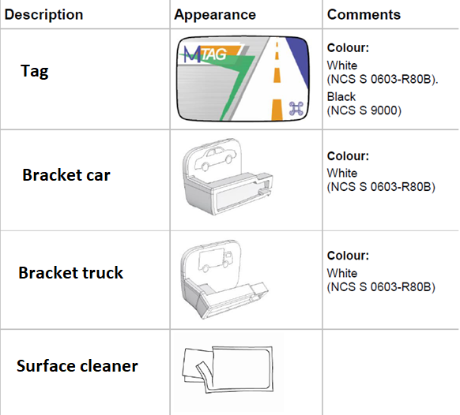
Figure 1 Tag with accessories.
- OBU CHARACTERISTICS
  - Marking
    - Issuer’s Marking
The transponders will be marked either by inkjet or laser print, directly on the plastic.
The following information is printed:
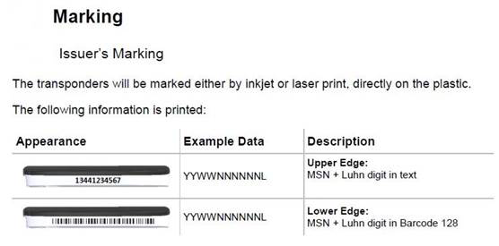
Figure 2 Tag delivery information example.
The marking for CE, C-Tick and WEEE markings are located on Cover Windscreen of the OBU.
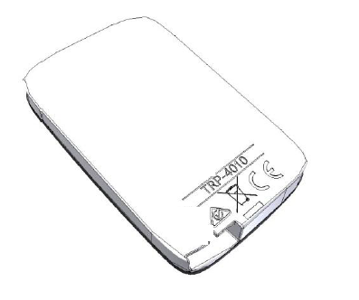
Figure 3 Tag delivery information draft picture.
The Cover Cabin will have a glossy finish with graphics as illustrated below:

Figure 4 Tag delivery information draft picture.
The OBU is configured with beep sequences according to the table below:
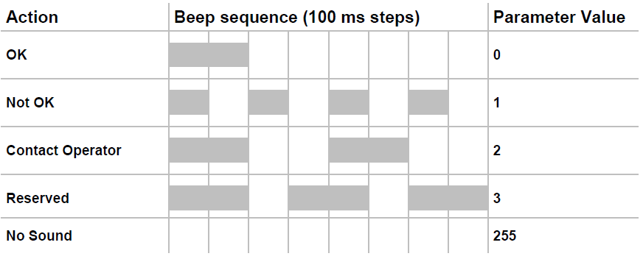
Figure 5 Tag delivery information, buzzer configuration.

- PACKING & SHIPMENT
The Transponders will be bulk packed with 100 units per box. The boxes are shielded to avoid performing transaction during delivery. The transponders are packed on a pallet, and the number of transponders, brackets and surface cleaners are 5000 each per pallet.
The box is marked by a label according to the example below:
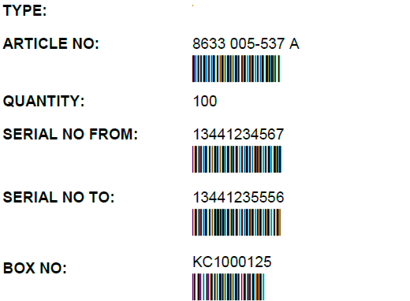
Figure 6 Tag delivery information, packing and shipment.
The pallet is marked by a label according to the example below:

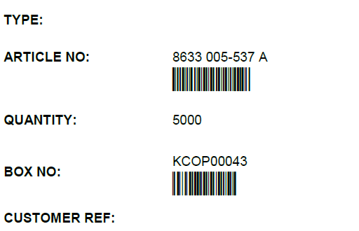
Figure 7 Tag delivery information, packing and shipment.
An ASCII file with data for each transponder will accompany every order. The file name follows the syntax:
YYYY-MM-DD NMKPESR.txt
where:
YYYY-MM-DD Shipping Date
The serial number file is a semicolon separated text file that contains the following data for each transponder. See example below:

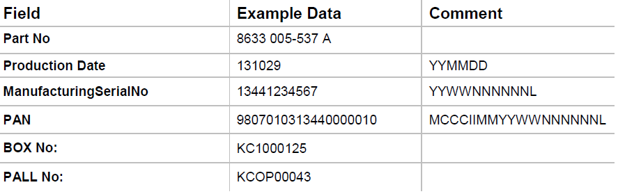
Figure 8 Tag delivery information, draft serial number file.
Example;
8633 005-537 A;131029;13441234567;9807010313440000010;KC1000125;KCOP00043[CR][LF]
8633 005-537 A;131029;13441234575;9807010313440000028;KC1000125;KCOP00043[CR][LF]
8633 005-537 A;131029;13441234583;9807010313440000036;KC1000125;KCOP00043[CR][LF]
- DATA CONTENT
The transponder memory structure contains two elements according to the table below:
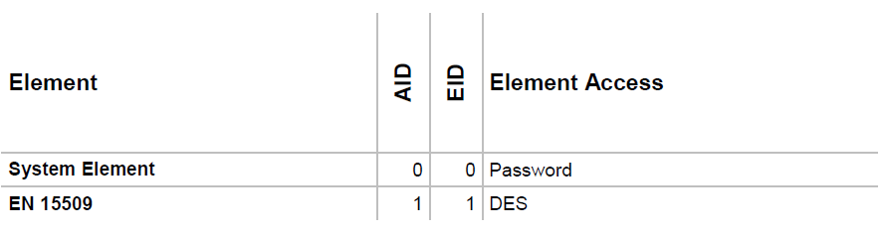
Figure 9 Tag delivery information, data content.
The System Element contains data related to the transponder and is not connected to any specific application.
The EN 15509 Element contains data according to EN 15509 Security level 1 (IAP Profile 1.1).
The following sections will describe in detail all data in the elements and attributes.
Access in the tables below refers to the access conditions for each attribute when accessed at a transaction in an ETC lane.
NMK PESR will derive the AC_CR_KeyRef, PaymentMeans, Access Key and Authentication Keys data for each transponder. That data will be sent in production stage in an excel file. Example data is shown below figure;

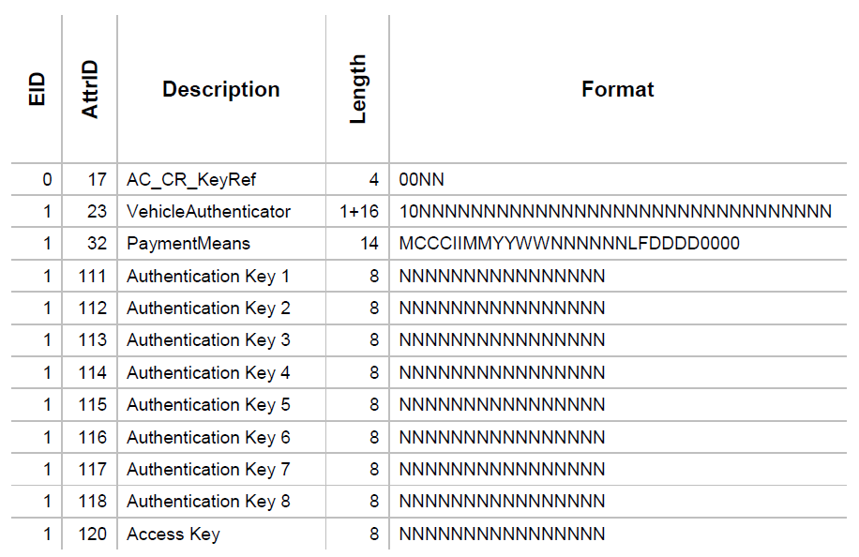
Figure 10 Tag delivery information, data content.
Memory structure of system element attribute for transponder will be as below picture;

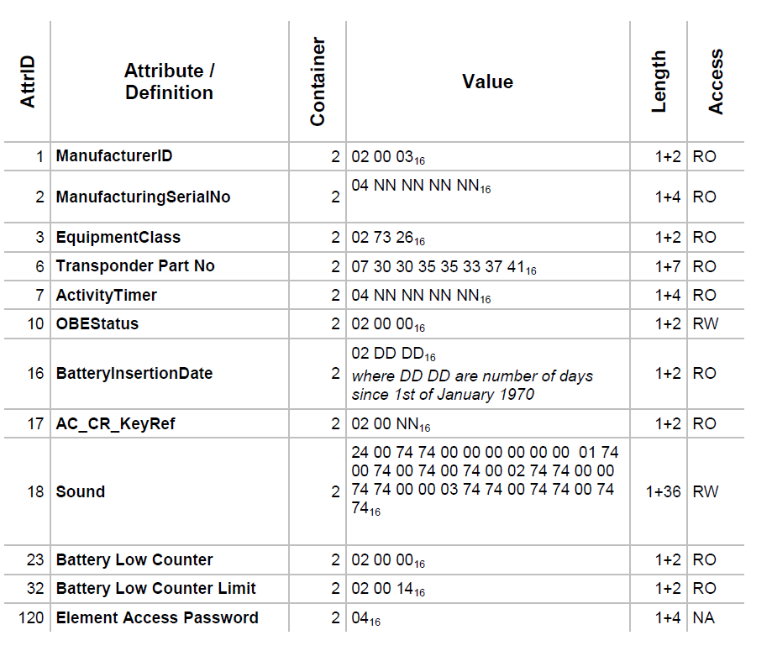
Figure 11 Tag delivery information, System Element.
The ManufacturingSerialNo is formatted as follows:
YYWWNNNNNN
where:
YY production year in BCD code (8 bits)
WW production week of the production year in binary code (6 bits)
NNNNNN serial number, unique within each week, in binary code (18 bits)
Example:
YY=13, WW=44, NNNNNN=123456 will be coded as:
0001 0011 1011 0001 1110 0010 0100 00002 or: 13 B1 E2 4016

The element (EN 15509) with the contained attributes is created at customization of the transponder and the data in the attributes are written at personalization in the factory.

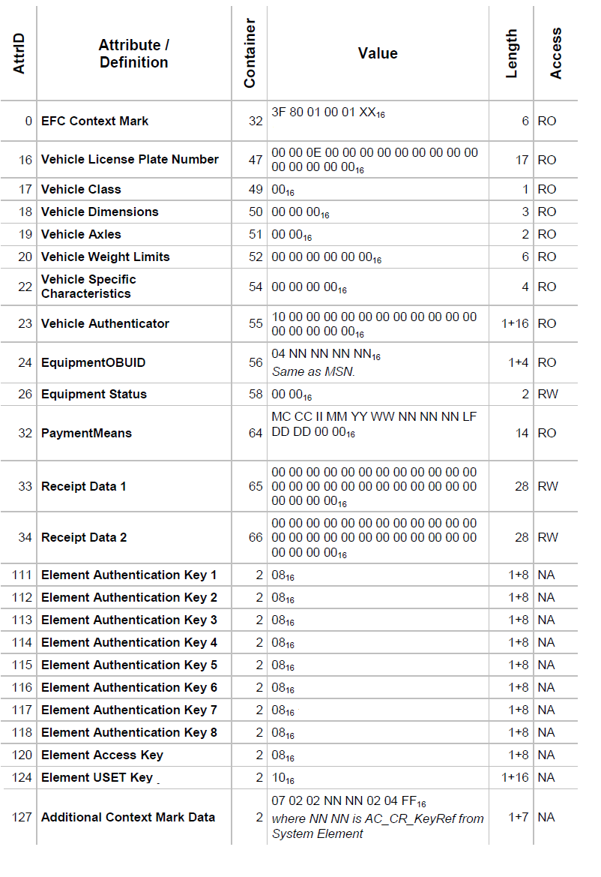
Figure 12 Tag readable and writable areas, EN 15509 Element.

The Context Version in EFC Context Mark will differ depending on Test or Operational transponders according to the table below:

Figure 13 Tag data content, EFC Context Mark.

- SECURITY
For transponder side below security keys will be used;
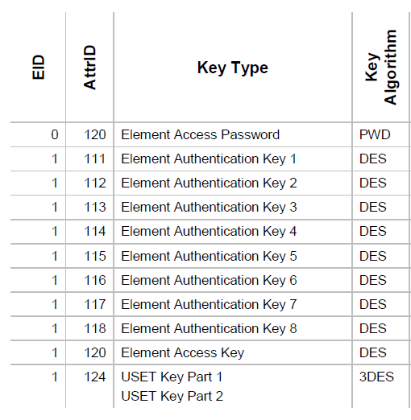
Figure 14 Tag data content, Security Keys
- Key Derivation
Element Access password will be supplied by producer.
Element Authentication Keys will supply from PESR side for each tag in a excel file.
Element Access Key and Uset Keys also will be supplied by PESR side for each tag in a excel file.

